**ЛАБОРАТОРНА РОБОТА №5**

***ТЕМА:*** ***ВСТАНОВЛЕННЯ ТА ПОЧАТКОВЕ НАЛАШТУВАННЯ GIT. ОСНОВИ РОБОТИ З GIT.***

***МЕТА:***

- навчитись встановлювати та налаштовувати Git;

- ознайомитись із основами роботи з Git та сервісом GitHub.

***Порядок виконання роботи***

5.1. Встановлення та початкове налаштування Git.

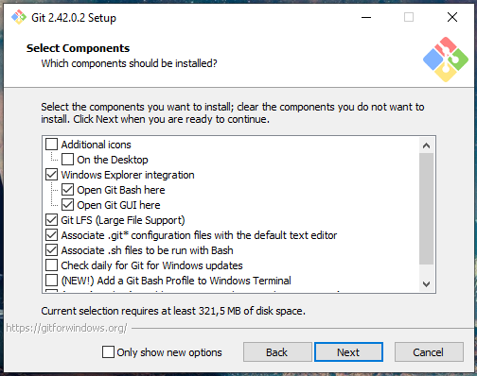

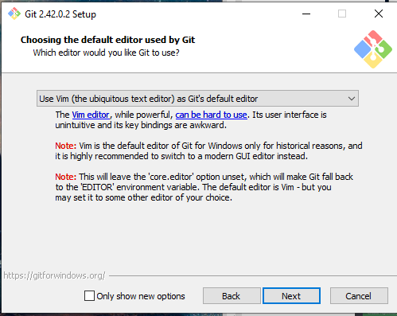

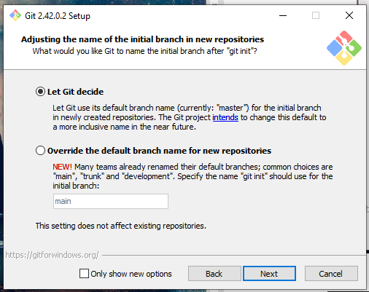

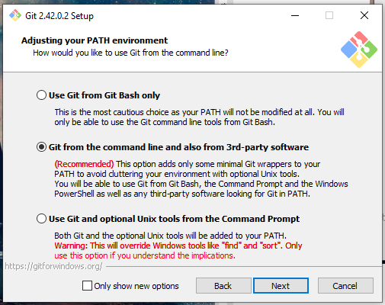

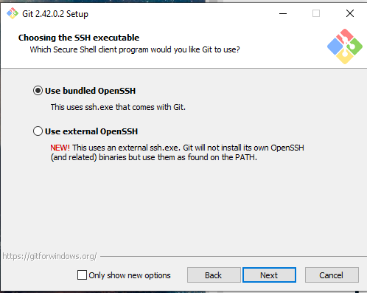

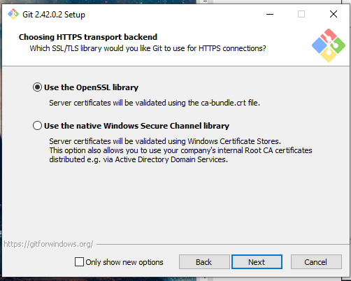

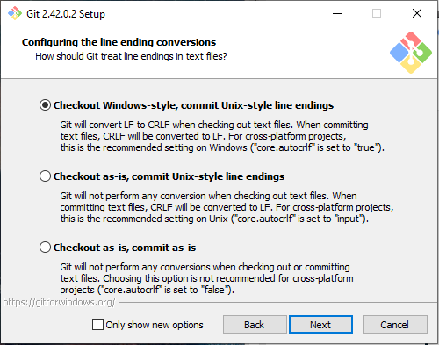

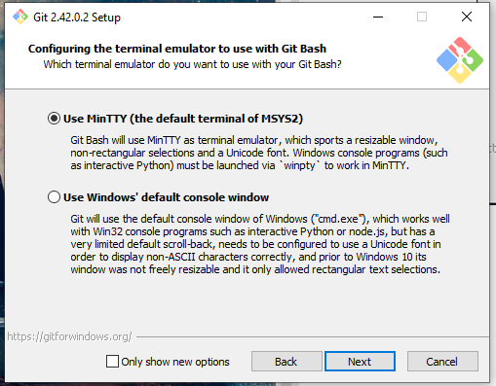

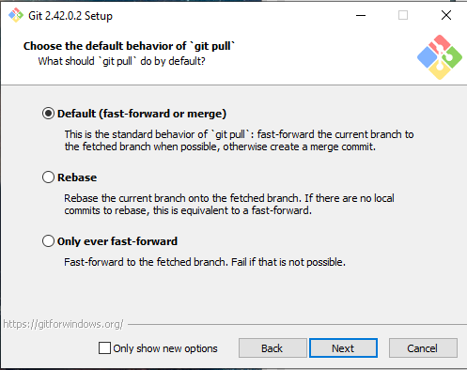

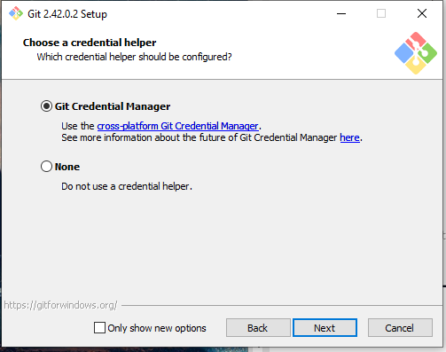

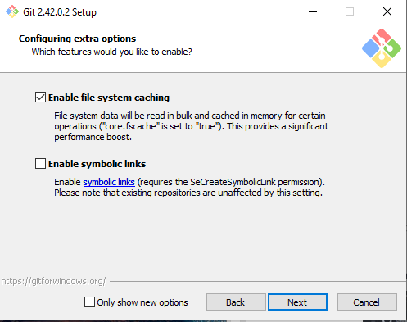

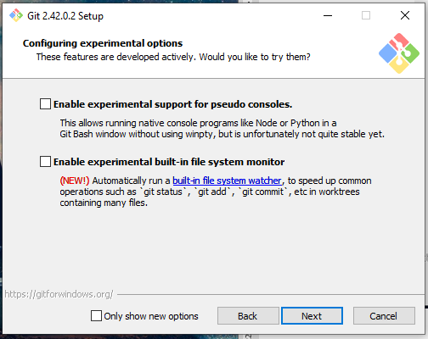

5.2.Перший запуск

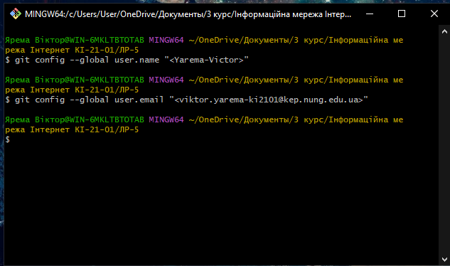

5.3. Створення та налаштування облікового запису

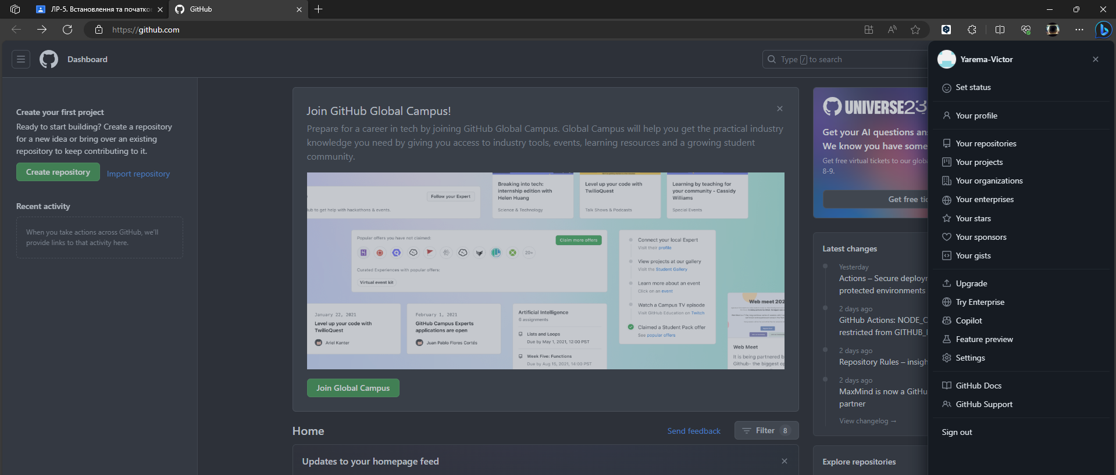

5.4. Початкове налаштування Git

**Контрольні запитання**

1. Що таке системи контролю версіями?

СКВ це системи, які дозволяють вести облік змін у файлах, директоріях, проектах. Вони дозволяють відновити попередні версії файлів, порівнювати зміни, визначати, хто і коли зробив певну зміну, і багато іншого.

2. Які СКВ Ви знаєте?

Існує багато різних систем контролю версій. Деякі з них:

* Git
* Subversion (SVN)
* Mercurial
* Perforce
* CVS

3. Для чого використовують Git?

Git використовується для контролю версій в програмуванні. Він дозволяє кожному розробнику мати повну копію всього репозиторію коду, що дозволяє працювати незалежно від мережевих з’єднань. Git також допомагає управляти складними процесами, такими як виправлення помилок і розробка нових функцій паралельно.

Висновок: завдання даної лабораторної роботи дозволило закріпити знання отримані під час викладення лекційного матеріалу, а саме вміння встановлювати та налаштовувати Git та ознайомлення із основами роботи з Git та сервісом GitHub.